# ÖDEV-4

## SetOnApplyWindowInsetsListener Nedir?

SetOnApplyWindowInsetsListener, API 20 level ile gelen bir özelliktir. Bu özellik bir View’e uygulanan window insetsin nasıl işleneceğini belirlemede kullanılır. Window insest, ekranın kenarlarına yerleşen navigasyon barı, bildirim çubuğu gibi sistem unsularının etrafındaki boşluklardır. Bu boşluklar uygulamanın ekran içeriğinin sistem unsurlarıyla çakışmaması ve düzgün bir şekilde çalışması için ayarlanmalıdır. Uygulamaya eklenilen bir navigasyon barının, ekranın alt kısmındaki içerikle üst üste gelmemesi ve düzgün bir şekilde yerleştirilmesi için bir boşluk bırakılmalıdır.

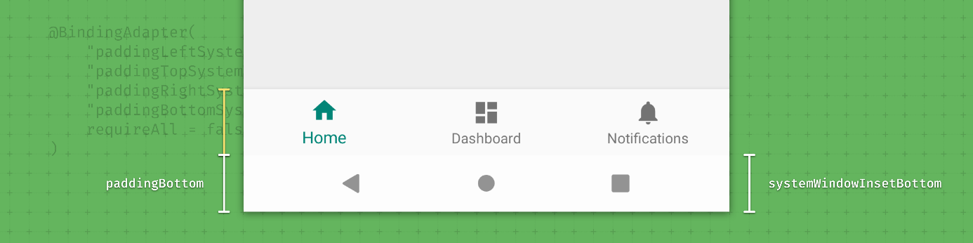

Görsel -1

Görsel-2’de uygulamanın ekran içeriğinin sistem unsurlarıyla çakıştığı bir örnek gösterilmektedir. Window insets kullanılmayan status barın arkasında görüntüler olan bir uygulamadır.

metin, ekran görüntüsü, çizgi içeren bir resim

Açıklama otomatik olarak oluşturuldu

Görsel-2

SetOnApplyWindowInsetsListener özelliği gelmeden önce geliştiriciler window insetsleri manuel olarak padding veya margin ekleyerek yapmak zorundalardı, Görsel-3’te güncellemeden önce nasıl yapıldığıyla ilgili kod parçacığı bulunmaktadır. Her cihaz ve ekran boyutu için farklı değerlerle padding ve margin eklemek gerektiğinden bu işlem sürecin daha karmaşık hale gelmesinin yanında farklı erkan boyutlarında tutarlı bir görüntü elde etmeyi zorlaştırmaktaydı. SetOnApplyWindowInsetsListener özelliği bu zorlukları ortadan kaldırarak otomatik bir şekilde

hesaplanıp uygulanmasını sağladı. Geliştiriciler artık her cihaz ve ekran boyutu için ayrı ayarlamalar yapmayacaktır.

metin, ekran görüntüsü, yazı tipi, çizgi içeren bir resim

Açıklama otomatik olarak oluşturuldu

Görsel-3

## SetOnApplyWindowInsetsListener Kullanımı

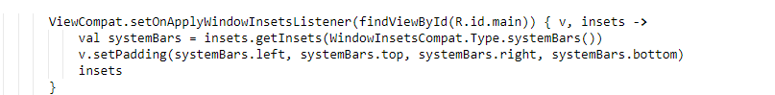

Görsel-4

Öncelikle bir View'e bir OnApplyWindowInsetsListener atanır. OnApplyWindowInsetsListener,bir Vİew’a window insetsi özel bir şekilde uygulamak için kullanılan bir listener’dır. View’in onApplyWindowInsets metodu yerine Listener’ın onApplyWindowInsets metodu çağrılacaktır. onApplyWindowInsets metodu, sistem tarafından hesaplanan window insetsleri alır ve geliştiricinin isteğine göre özelleştirir. Insets ile istenen işlemler yapıldıktan sonra işlenmiş insetsler geri döndürülür.

SetOnApplyWindowInsetsListener özelliği birden fazla View’e atanabilr. Geliştirici her bir View’in ihtiyaçlarına göre şekillendirebilir. Her bir view’e ayrı bir listener atanabilir.

Performans optimizasyonu açısından bu özellik, sistem boşluklarını otomatik olarak belirlediğinden işlem yükünü azaltır ve uygulamanın daha hızlı çalışmasına olanak tanır.

SetOnApplyWindowInsetsListener, uygulamanın arka planda çalışırken window insetsi işlemeye devam ettirir. Görüntünün sürekli güncel kalmasını sağlarken kullanıcı deneyimini daha iyi bir hale getirir.

#### Şevval Çelik